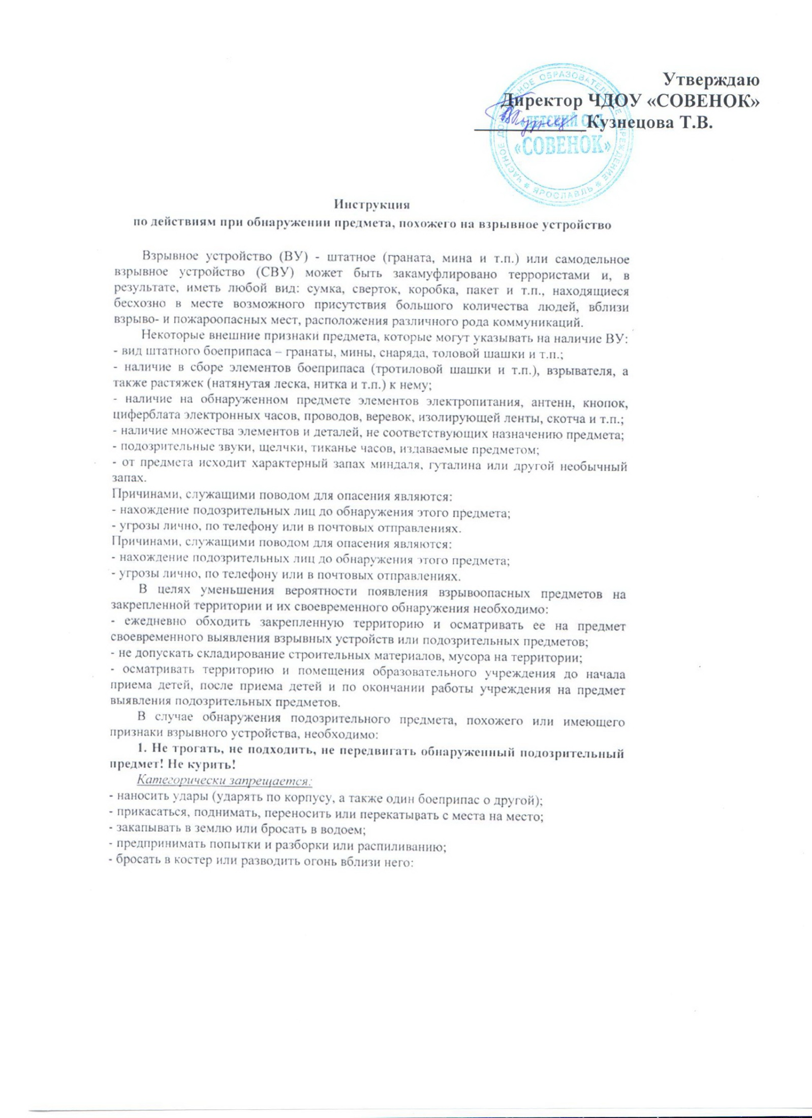

2. Запретить, кому бы то ни было пользоваться средствами радиосвязи, в том числе и мобильными телефонами, пультами дистанционного управления сигнализацией автомобилей и другими радиоэлектронными устройствами вблизи данного предмета
3. Незамедлительно сообщить об обнаружении подозрительного предмета:
- ЗАВЕДУЮЩЕМУ МДОУ;
- ДЕЖУРНОМУ отдела полиции «Красноперекопский» УМВД России по городу Ярославлю по телефонам: 02, 21-02-02, 21-24-51;
- ОПЕРАТИВНОМУ ДЕЖУРНОМУ ГУ МЧС по Ярославской области по телефону 72-64-38, 79-09-79.
4. Зафиксировать время и место обнаружения взрывоопасного предмета;
5. Освободить от людей опасную зону в радиусе не менее 100м.
6. Обеспечить охрану подозрительного предмета и опасной зоны.
7. При охране подозрительного предмета расположить оцепление по возможности за предметами, обеспечивающими защиту (угол здания, колонна, толстое дерево и т.п.) и вести наблюдение.
8. Обеспечить возможность беспрепятственного подъезда к месту обнаружение подозрительного предмета, автомашин правоохранительных органов, скорой медицинской помощи, пожарной охраны, сотрудников МЧС, служб эксплуатации.
9. Обеспечить присутствие лиц, обнаруживших находку, до прибытия оперативно-следственной группы и фиксацию их установочных данных.
10. По прибытии представителей правоохранительных органов, указать место расположения подозрительного предмета, время и обстоятельство его обнаружения. Быть готовым описать внешний вид предмета, похожего на взрывное устройство.
11. Далее действовать по указанию представителей правоохранительных органов.
12. Получив указание заведующего или представителей правоохранительных органов, приступить к эвакуации людей согласно имеющемуся плану.
Категорически запрещается самостоятельно предпринимать какие либо действия со взрывными устройствами или подозрительными предметами - это может привести к взрыву, многочисленным жертвам и разрушениям!

